- Ограничьте гаджеты. Готовые цифровые решения часто не дают такого пространства для фантазии, как традиционные игрушки.
Роль взрослого
Взрослый может поддерживать игру, но не должен её подавлять. Важно не вмешиваться без запроса ребёнка, но при этом мягко направлять: предлагать новые идеи, помогать решать конфликты, делиться своим опытом. Главное — сохранять интерес и не разрушать спонтанность, которая так важна для развития креативности.
Как улучшить игровой процесс — советы для родителей:
- Создавайте безопасную и стимулирующую среду: обеспечьте ребенка качественными игрушками, материалами и игровым пространством. Оставьте ему свободу выбора и возможность самостоятельно исследовать окружающий мир.
- Вовлекайтесь в игру: уделите время, чтобы поиграть с ребенком, принять участие в его увлечении. Очень важна взаимосвязь взрослого и ребенка во время совместных игр. Родители должны быть также полностью погружены в этот процесс и заинтересованы им.
- Предоставьте разнообразие игровых активностей: предлагайте различные игры, материалы, чтобы всесторонне развивать малыша. Меняйте виды деятельности: от спокойных к активным занятиям.
- Отдавайте предпочтение развивающим играм: выбирайте то, что стимулирует развитие навыков и знаний ребенка. Например, конструкторы, головоломки, игры с правилами или творческие игры.
- Позволяйте своему ребенку играть: не ограничивайте его во времени игры, пусть он самостоятельно решает, сколько времени ему нужно.
- Обсуждайте игровой опыт: общайтесь с ребенком о его играх, задавайте вопросы, поощряйте его рассказывать о своих идеях и впечатлениях.

Режим работы ПМПК:

Прием документов:
среда, пятница с 9⁰⁰ до 16⁰⁰ ч.
перерыв с 12³⁰ до 13⁰⁰ ч.

Дни заседания ПМПК:
понедельник,  вторник,  четверг | с 9:00 до 14:30ч.
перерыв с 12³⁰ до 13⁰⁰ ч.

Адрес: г. Белореченск, ул. Ленина, 78, 2 этаж

e-mail: belpmpk@mail.ru

Телефон: 8(86155)6-00-92

Белореченский филиал
ГБУ КК «Центр диагностики и консультирования»

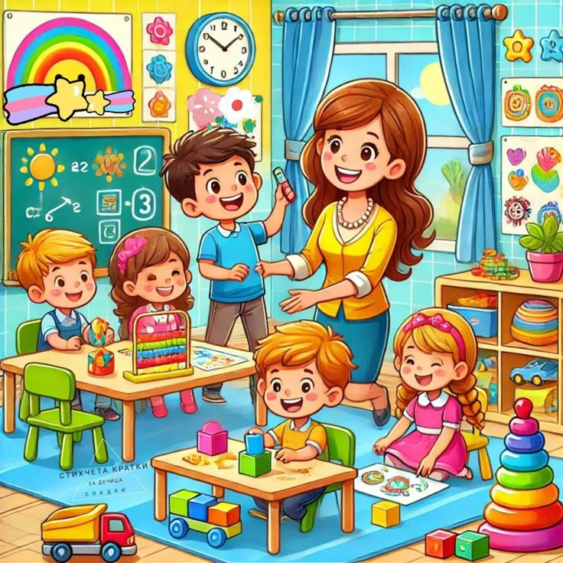

Игра в развитии ребенка

г. Белореченск, 2026 г.
Игра — неотъемлемая часть детской жизни. Она является одним из важных факторов полноценного развития ребенка. Интерес, воображение, получение знаний, развитие навыков и чувств – все это становится возможным благодаря играм и правильно организованной среде.
Игровой процесс — это активная деятельность, в которой дети учатся, экспериментируют, решают задачи и осваивают новые навыки. В игре ребенок полностью вовлечен в сам процесс и получает удовольствие от него.

Как игра влияет на развитие
1. Социальные навыки. В процессе игры ребёнок учится взаимодействовать с другими: договариваться, распределять роли, сотрудничать, решать конфликты и проявлять эмпатию. Сюжетно-ролевые игры («дочки-матери», «больница») помогают осваивать социальные роли и нормы, понимать чувства других. Совместные игры (строительство из кубиков, настольные) развивают умение работать в команде и действовать по правилам.
2. Когнитивные навыки. Игра стимулирует мышление, память, внимание и воображение. Сюжетно-ролевые игры развивают речь и самоконтроль, конструкторы и пазлы — пространственное мышление, а игры с правилами — логику и стратегическое мышление. Дидактические игры (на классификацию, закономерности) помогают осваивать новые знания в увлекательной форме.
3. Физическое развитие. Активные игры (прятки, догонялки, лазанье) укрепляют мышцы и кости, развивают координацию, баланс и крупную моторику. Такие занятия также положительно влияют на работу сердечно-сосудистой и дыхательной систем.
4. Эмоциональная сфера. Игра позволяет ребёнку проживать разные эмоции — радость победы и разочарование от проигрыша, — а также учиться с ними справляться. Проигрывая ситуации, дети могут проработать страхи и неуверенность, что помогает развивать уверенность в себе. Театрализованные игры и игры на выражение эмоций (мимики, жестов) способствуют развитию эмоциональной экспрессии и чуткости.

Виды игр и их польза
Вид игры | Что развивает
Сюжетно-ролевые | Воображение, речь, социальные навыки, эмпатию.
Подвижные | Физические качества (ловкость, быстрота, выносливость), координацию, а также умение действовать по правилам.
Дидактические | Логику, память, внимание, математические и языковые способности.
Конструктивные | Пространственное мышление, мелкую моторику, творчество.
Театрализованные | Эмоциональную выразительность, умение передавать чувства.

Как организовать игровую среду
Чтобы игра приносила максимум пользы, важно создать подходящие условия:
- Безопасность. Уберите острые предметы, закройте розетки.
- Отдельная зона. Даже если это угол в комнате, важно, чтобы там было достаточно места для движений и игр.
- Разнообразные материалы. Добавьте предметы для творчества (краски, пластилин), конструкторы, наборы для ролевых игр, природные материалы (камешки, шишки, песок).
- Предметы-заместители. Палка вместо меча, коробка как дом — такие вещи стимулируют воображение.
- Время для свободной игры. Не менее часа в день.

